Barne- og likestillingsdepartementet
Pb. 8036 Dep
0030 Oslo

Oslo 26.08.08

SVAR - HØRINGSNOTAT OM LIKELØNNSKOMMISJONENS FORSLAG TIL
TILTAK FOR LIKELØNN MELLOM KVINNER OG MENN

NOU 2008:6 Kjønn og lønn. Fakta, analyse og virkemiddel for likelønn.

Norges Bygdekvinnelag (NBK) viser til høringsbrev av 27. mars 2008 fra Barne- og likestillingsdepartementet vedrørende Likelønnskommisjonens forslag til likelønn mellom kvinner og menn .

Saken ble behandlet av styret i Norges Bygdekvinnelag 22. august 2008.

Likelønnskommisjonens forslag til tiltak bygger på en bred gjennomgang av fakta om og forskning på lønnsforskjeller mellom kvinner og menn, og på de utfordringer samfunnet står ovenfor i forhold til likelønn. Dette er materiale som vi også vil benytte oss av i vårt likestillingspolitiske arbeide.

NBK slutter seg til likelønnskomisjonens forslag med unntak av punkt 15.2.4 med følgende merknader:

Pkt. 15.2.1
Når det gjelder Styrking av Likestillings- og diskrimineringsombudet for oppfølging av likestillingsloven plikt til å arbeide for likestilling, så slutter NBK seg til dette tiltaket på alle punkter. Men NBK vil presisere at de økte bevilgningene ikke nødvendigvis kun nyttes til kontrolltiltak, men også til styrking av likeslønnsarbeidet gjennom kurs og holdningsskapende arbeid, f.eks via de regionale sentrene for likestilling og mangfold.

Pkt. 15. 2.2
NBK er glad for at det foreslås et lønnsløft for utvalgte kvinnedominerte yrker i offentlig sektor.

Pkt. 15.2.4
Likere deling av foreldrepermisjonen er det tiltaket som har fått størst oppmerksomhet.

NBK ønsker ikke en lovpålagt tredelt foreldrepermisjon, men støtter opp om de anbefalinger som kommer fram under siste halvdel i dette punktet: 1. Å heve taket på 6G. 2 . At mødre og fedre som ikke har opparbeidet rett til foreldrepenger, må få en ny minsteytelse på nivå med minstepensjon til erstatning for dagens engangsstønad. 3. At fedre tildeles selvstendige rettigheter til foreldrepermisjon basert på egen yrkesaktivitet og egen lønn.

NBK er opptatt av at alle velferdsordninger også tilpasses grundere/selvstendig næringsdrivende. En lovpålagt tredeling vanskeliggjør forholdene for disse gruppene som ikke alltid har fastlagte arbeidstider og vikarordninger, og er avhengig av fleksibilitet i forhold til leveranser m.m.
Det kan også vises til at det har vært en positiv utvikling der en ser far tar mer og mer ansvar for barneomsorg, og at flere menn tar lengre permisjon enn de nå lovpålagte 6 uker. Videre mener NBK at det enkelte par selv må få bestemme hvordan de ønsker å fordele oppgaven i samboet/ekteskapet. En tredelt lovpålagt permisjon er en sterk inngripen i privatlivet også økonomisk.

Avslutningsvis vil vi understreke at det er viktig at det arbeides med likestillingspolitiske spørsmål. Likestillingsbegrepet er sammensatt og knyttet til verdier. Det er viktig å jobbe for et mer utvidet likestillingsbegrep og en bred forståelse for hva det vil si å bli utsatt for diskriminering.

NBK er en landsomfattende, ideell kvinneorganisasjon som har som formål å ivareta bygdefolkets økonomisk, sosiale og kulturelle interesser. Organisasjonen har 15 400 medlemmer og er representert i 18 fylker med 556 lokale lag.

Vennlig hilsen
NORGES BYGDEKVINNELAG
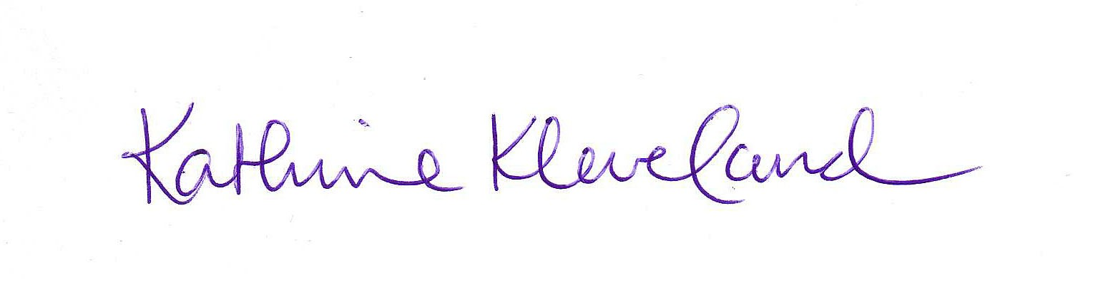
Kathrine Kleveland
Leder Ellen Klynderud
Seniorkonsulent

